I S

+ Ricevuta Invio

+ Ricevuta invio

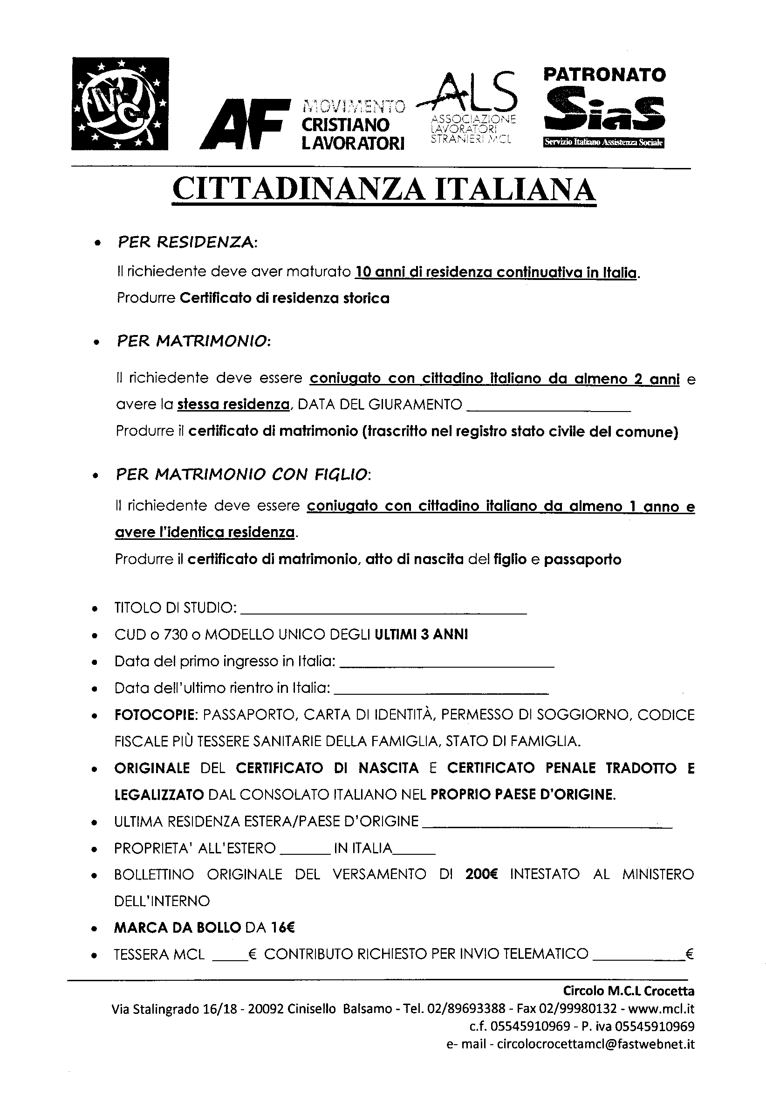

Domande a cui rispondere

1. Da quanto tempo vive in italia?
2. Come mai ha scelto l’italia?
3. Quali sono i motivi che la spingono a chiedere la cittadinanza?
4. Come è composta la sua familia?
5. I suoi familiari vivono in italia con lei? Se vivono altrove perchè?
6. Quali sono le attività lavorative che ha svolto da qundo è in Italia?
7. Qual’è il suo lavoro attuale?
8. Il suo coniuge lavora?
9. Quale è il percorso scolastico dei suoi figli?
10. Se non sono più in eta scolare, I suoi figli lavorano?
11. Quali sono I suoi mezzi di sostentamento?
12. Ha sempre adempiuto agli obblighi fiscli?
13. Ha mai usufruito di benefici statali connessi alla perdita del lavoro?
14. Ha una casa in affitto o di proprietà?
15. Come ha imparato la lingua italiana? Ha frequentato corsi?
16. Partecipa ad associazioni o segue attività nel suo quartiere/comune di residenza?
17. Conosce la struttura politica ed amministrativa dell’Italia?
18. Conosce la costituzione italiana nei suoi principi generali? E le leggi italiane?
19. Ritiene di rispettare le regole di convivenza civile dell’ordinamento italiano
20. Hai commesso fatti penalmente rilevanti o tenuto comportamenti scorretti o pericolosi per la comunità nazionale?